Тема. Складнопідрядні речення з кількома підрядними
Мета: пояснити учням особливості будови та види зв'язку у СПР з кількома підрядними; розвивати вміння з'ясовувати тип підрядності, будувати речення за схемами; виховувати повагу до фольклорної творчості народів світу, любов до природи.
Обладнання: підручник, дидактичний матеріал, ілюстрації.
Хід уроку:
І. Визначення емоційної готовності учнів до уроку
Учитель:
- Покажіть троянду, колір якої відповідає вашій підготовленості до уроку.
Жовта троянда: готовий працювати, думаю, що труднощів під час роботи не виникне.
Рожева троянда: відчуваю впевненість, бажання творчо працювати.
Червона троянда: не зовсім упевнений у своїх силах.




Біла троянда: не відчуваю впевненості у власних силах, потрібна допомога
( Учні вибирають квітку)

ІІ. Мотивація навчальної діяльності учнів
Учитель:
Краса і містична привабливість троянд здавна привертала до себе увагу людей. Троянду любили, їй поклонялися, її оспівували з незапам’ятних часів. Сьогодні на уроці ми дізнаємося багато цікавого і про троянду, і про СПР.
1.Лінгвістичне спостереження
- Запишіть речення, визначте граматичну основу, намалюйте схему.
Грецька богиня Клорис випадково натрапила на мертву німфу і вирішила перетворити її на квітку, якій Афродіта додала краси, якій Діонис подарував п’янкий аромат.
[… ім.], (якій…), (якій…).
Щоб Аполлон міг зростити квітку, західний вітер Зефір роздув хмари, які не пропускали сонячні промені.
(Щоб…), [… ім..], (які…).
Висновок:
- Подані речення СПР з кількома підрядними
Вчитель:
Квітку назвали трояндою і віддали богові любові Еросу. Серед троянд ми маємо троянди вічнозелені й з опадним листям, морозостійкі й теплолюбні, низькі й високі ( до 3 м), ті, що ростуть кущами й ліаноподібні, пагони яких досягають 12 м .
Серед СПР з кількома підрядними ми виділяємо речення з однорідною, неоднорідною та послідовною підрядністю.
2. Запис теми уроку, визначення мети
ІІІ. Сприймання й усвідомлення нового матеріалу
Учитель:
Ботанічні сади, дослідні станції, численні спеціалізовані розсадники вивчають корисні властивості троянд, досліджують існуючі на витривалість за різних несприятливих умов, виводять нові сорти.
1. Синтаксична селекція
- Прочитайте речення, намалюйте схеми цих речень
І. Мусульманська легенда твердить, що троянда постала з краплини поту, котра скотилася з чола пророка Магомета.
[… дієсл.], що?(… ім..), якої? (котра…).
Зі стародавньої індійської легенди дізнаємося, що найчарівніша в світі жінка, богиня Лакшмі, народилася з трояндової брості, яка стала символом божественної таємниці.
[… дієсл.], що?(… ім..), якої? (яка…).
Висновок:
- Записані речення складнопідрядні речення з послідовною підрядністю.
- У цьому типі речень перше підрядне залежить від головного, друге підрядне – від першого підрядного, третє підрядне – від другого і т.д.
ІІ. Троянда – квітка кохання й краси, яку шанували стародавні греки й римляни, якій присвячували свої твори поети та художники Китаю, якою захоплювалися французи.
[…ім..], яка? (яку..), яка? (якій…), яка?(якою…).
Усім відомо, що маркіза Помпадур щорічно витрачала на парфуми з ароматом троянди півтора мільйона франків, що ліжко кардинала Ришельє щовечора обприскували трояндовою олією.
Висновок:
- Записані речення складнопідрядні речення з однорідною підрядністю.
- У цьому типі речень два або більше підрядних однаково пояснюють те саме слово в головній частині або всю головну частину в цілому.
- Підрядні є того ж самого виду, відповідають на те ж саме питання.
ІІІ. Коли гладіатори виходили на бій, вони мастили себе трояндовою олією, щоб бути непереможними в жорстоких іграх.
Якщо гладіатор перемагав, переможця вітали трояндовим дощем, що був символом перемоги.
Висновок:
- Записані речення складнопідрядні речення з неоднорідною підрядністю.
- У цьому типі речень два або більше підрядних по-різному пояснюють те саме слово в головній частині або всю головну частину в цілому.
Вчитель:
За часів самозакоханого імператора Нерона кораблі крізь шторми й бурі, виконуючи його накази, привозили з далекої Африки трояндові пелюстки, що коштували державній скарбниці не однієї бочки золота.
Знання з орфографії свого часу наповнили скарбницю вашої грамотності, але цю скарбницю щоразу необхідно поповнювати.
2. Пелюстковий диктант

- Утворіть складні слова (іменники, прикметники): вода грати, чорна земля, овочі сховати, воля любити, бій здатний, ліс степ, Східна Європа, легка атлетика, давні греки, Борис поле, Уж город, Кабінет Міністрів, вище згадати, два тижні, три кути, молоко білий, білий сніг, жовтий червоний, ніжний рожевий, тридцять пелюстків.
Відповідь: водограй, чорнозем, овочесховище, волелюбний, боєздатність, лісостеп, східноєвропейський, давньогрецький, Бориспіль, Ужгород, кабмін, вищезгаданий, двотижневий, трикутник, молочно – білий, білосніжний, жовто-червоний, ніжно-рожевий, тридцятипелюстковий.
Учитель:
До речі, існує 25 тисяч сортів троянди. Кожен сорт вражає своєю пишністю. За це греки і назвали її тріандафіло – «тридцятипелюсткова». По дорозі до нас слово філо - «пелюстки» загубилося, зосталося тріанда – троянда.
Учитель:
Одного разу в палаці імператора-юнака Геліогабала, який уславився своєю витонченою жорстокістю, зі стелі впала така лавина трояндових пелюсток, що частина гостей задихнулася.
Кожен помічав, що краплинки роси надають невимовної краси пелюсткам будь-яких квітів. Але на пелюстках троянд вони навдивовижу чарівні.
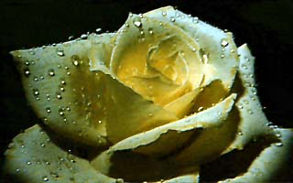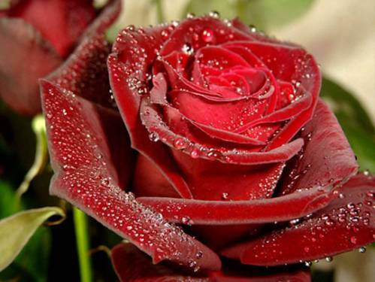
Так і в СПР коми-росинки надають йому змістової довершеності та пунктуаційної досконалості.
3.Гра «Росинка»
- Розставте пропущені розділові знаки в поданих реченнях
1. В античному світі люди свято вірили що богиня зорі Аврора зустрічаючись щоранку на небі зі своїм батьком Сонцем плаче з радості роняючи на пелюстки троянд сльози які виблискують діамантами на пелюстках її улюблених квітів. 2.Християнська легенда доводить що троянда виросла на кущі після того як діва Марія розвісила на ньому пелюшки Христа. 3. Святий Домінікій щоб догодити Богові роздирає себе тернами котрі перетворюються на троянди. 4. Одна з християнських легенд оповідає що архангел Гавриїл створив для Богородиці яку люди уявляли в раю серед троянд три вінки. 5.Вінок з білих троянд символізував радість із жовтих – славу із червоних – страждання тому що червона троянда стала символом крові Христа що страждав.
- Зробіть синтаксичний розбір останнього речення
Відповідь:
1. В античному світі люди свято вірили, що богиня зорі Аврора, зустрічаючись щоранку на небі зі своїм батьком Сонцем, плаче з радості, роняючи на пелюстки троянд сльози, які виблискують діамантами на пелюстках улюблених квітів. 2. Християнська легенда доводить, що троянда виросла на кущі після того, як діва Марія розвісила на ньому пелюшки Христа. 3. Святий Домінікій, щоб догодити Богові, роздирає себе тернами, котрі перетворюються на троянди. 4. Одна з християнських легенд оповідає, що архангел Гавриїл створив для Богородиці, яку люди уявляли в раю серед троянд, три вінки. 5.Вінок з білих троянд символізував радість, із жовтих – славу, із червоних – страждання, тому що червона троянда стала символом крові Христа, що страждав.
ІV. Підсумки
Учитель:
У ХV столітті троянда стала знаком двох ворожих партій, що претендували на англійський престол. Кровопролитна війна між цими партіями набула назву війни «білої» та «червоної» троянд.
Ми ж проведемо «трояндовий двобій», що ґрунтуватиметься на повазі, взаєморозумінні та толерантності.

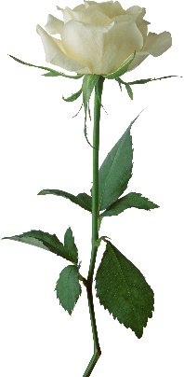

1. Трояндовий двобій
 Чому складносурядні та складнопідрядні речення належать до сполучникових?
Які види складнопідрядних речень вам відомі?
Назвіть види СПР з підрядними обставинними.
У чому проявляється нерівноправність за змістом частин СПР?
Чи може до складу СПР входити більше двох підрядних частин?
СПР з кількома підрядними залежно від виду підрядності поділяються на …
V. Рефлексія «Кошик знань»
Учитель:
Батьківщиною троянди вважається Персія. Стародавні поети називали Персію Гюлістан, тобто «країна троянд». У Персії існував такий звичай: коли починали зацвітати троянди, молодь виходила на вулиці з кошиками троянд і кидала трояндами в перехожих. Вважалося, що у того, в кого влучила квітка, обов’язково незабаром відбудеться щаслива подія.
( Учитель збирає троянди в « кошик знань»)

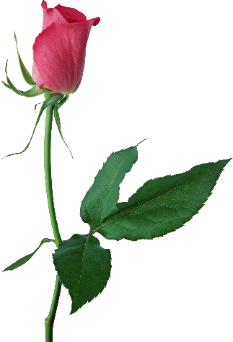

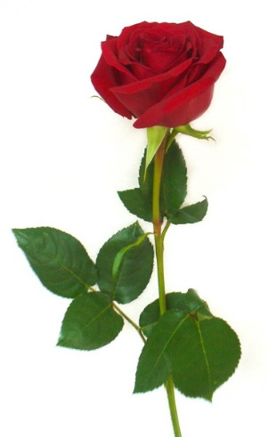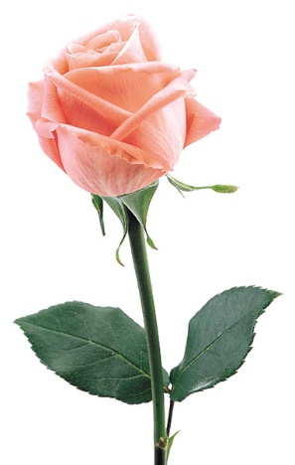
Я знаю … Я усвідомлюю … Я розрізняю … Я навчився … Я вмію …
VІ. Домашнє завдання

